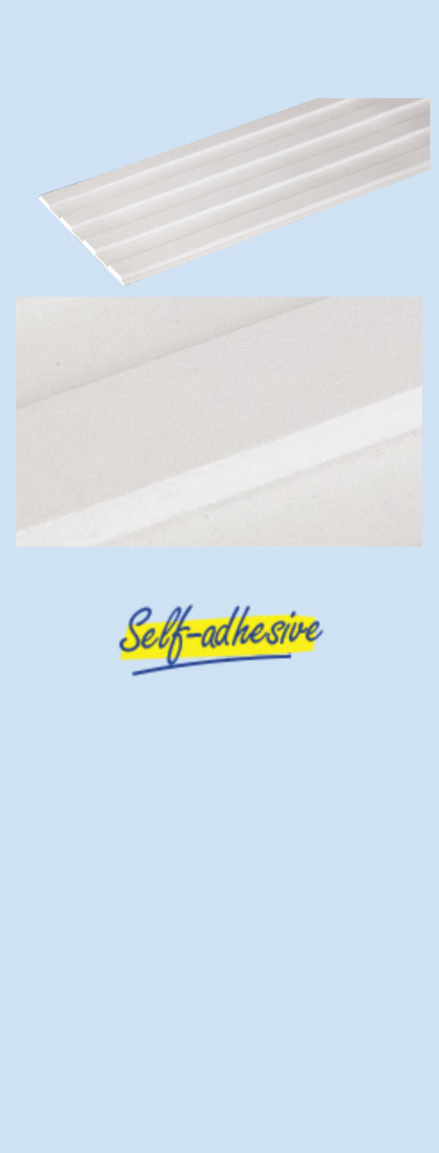

**BESKRIVELSE:**​ **Selvklebende taktil lede og oppmerksomhetsfelt for innendørs bruk med flat topp**



**Tekniske spesifikasjoner:**

**Datablad taktilt lede/oppmerksomhetsfelt**

**BP1011640 – 44/BP1011645 - 49**

**Selvklebende taktil varslingssystem laget av polyuretan harpiks for innendørs bruk.**



Den taktile overflaten er et system designet for å varsle blinde og synshemmede mennesker om at de har kommet til et område hvor

de må være observante eller ønsker å bli guidet frem til et punkt hvor det ikke

finnes andre referansepunkter å følge.



De taktile ledelinjene og oppmerksmhetselementene gjør det enklere å bevege seg fra A til B og bli oppmerksom på viktige detaljer i:

* Offentlige bygninger
* Billetthaller
* Trapper...

Synshemmede oppdager feltet med føttene eller blindestokken.

**Fordeler:**

**Fleksibel (lager ikke merker i underlaget)**

**Raskt og enkel å installere takket være det selvklebende systemet**

**Store plater gjør overflaten penere med færre skjøter**

**Lang holdbarhet med høy motstand mot trafikken**

**Lett å rengjøre**

**Gulner ikke**

**Farget i massen: Gjennomfarget og farge stabil**

**Sateng utseende**

**CFL-S1 Brann-klassifisering i henhold til EN 13501-1**

**Langside endene er vinklet for å redusere snublefaren**



**Materiale:** Polyuretan harpiks

**Bruk:** Innendørs

**Standard farger:**

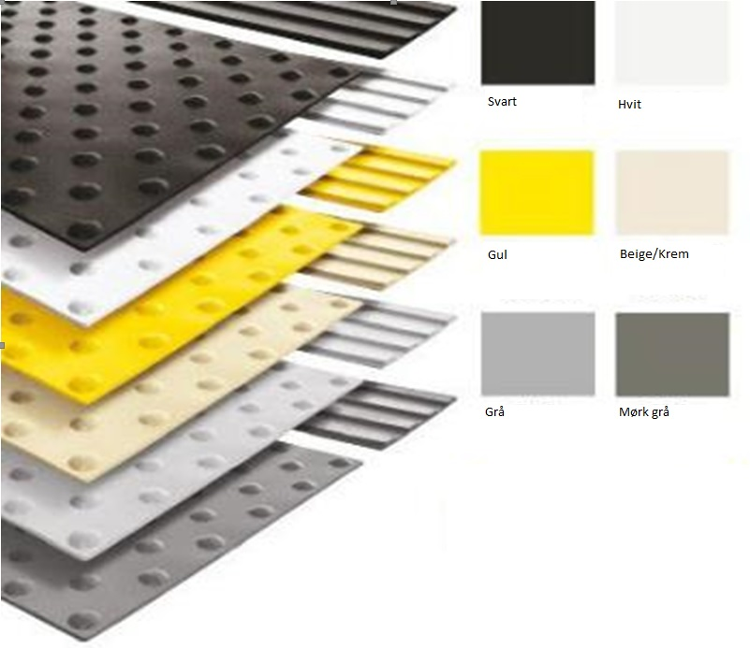

Svart (NCS S8500 - N)/LRV 6 (BP1011641)

Hvit (NCS S 0603-G80Y)/LRV 82 (BP1011640)

Gul (RAL 1023)/LRV 53 (Kun på bestilling)

Krem (RAL 1015)/LRV 65 (BP1011644)

Grå (RAL 7040)/LRV 33 (BP1011642)

Mørk grå (RAL 7015)/LRV 9 (BP1011643)

*Andre fargetoner: på forespørsel (minimum rekkefølge på 200 elementer).*

**Festemetode:** Selvklebende



**Dimensjoner:**

60 x 60 cm (H8 modell/8 mm tykk)

17 x 100 cm (H5 modell/5 mm tykk). Kun på forespørsel i større antall.

Tykkelse: 60 x 60 cm

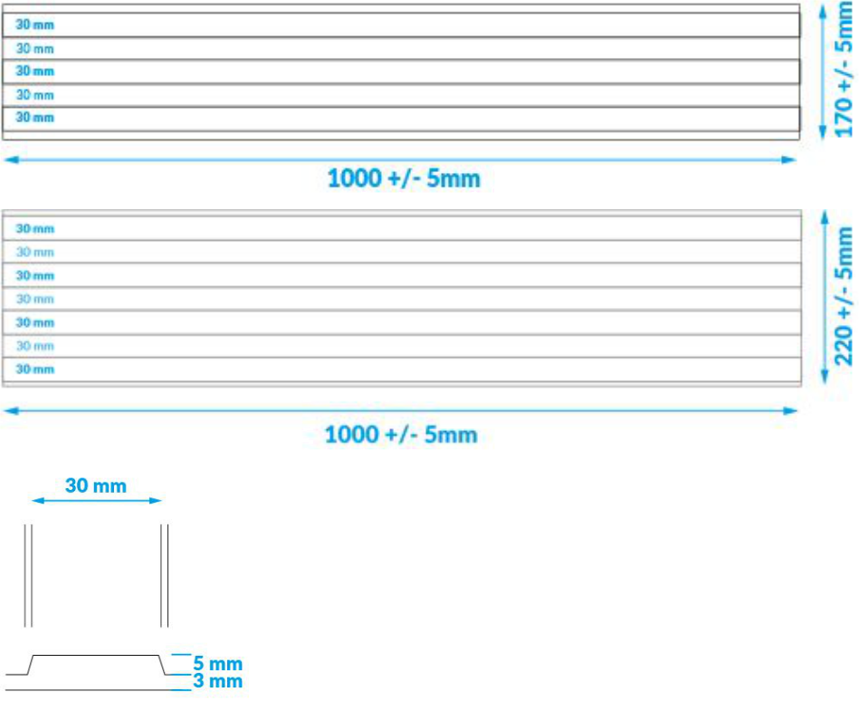

Tykkelse: 17 x 100 cm INSITU H5: 5 mm tykk



**YTELSESTESTER*:**

* Brannvurdering NF EN ISO 11925-21: Resultatet av klassifiseringen henhold til standarden: Cfl-s1. Brannatferd: Cfl – Røyk produksjon: s1
* Anti-skli NF P98-220-1: SRT resultat i tørr tilstand = 94. Tilsvarer R12 i tørr tilstand. Våt tilstand =24 Tilsvarer R10 etter DIN 51130
* Bøye styrke/Fleksibilitet NFT 30-078: Ingen forringelse av produktet uansett temperaturen på elementet mellom 6 - 23 °C
* Trykkdannende NFT 30-019: Ingen nedbrytning av produktet opp til den maksimale kapasiteten til måleinstrumentet > 12 mm. Gjenopptar formen umiddelbart.
* Hardhet NF EN ISO 868: Resultat 61 gjennomsnittlig måling ved 23°C. Dens motstand gir den en lang levetid.
* Stabilitet NF P98-351: 0% forskjell verdimåling 50 °C 65 %
* Fuktighet. Utmerket dimensjonsstabilitet**

**Ytelsestester tilpasset følgende normer: NF EN ISO 11925-21 - NF P98-220-1 - NFT 30-039 - NFT 30-078 - NFT 30-019 - NF EN ISO 868 - NF P 98-351



**Installasjon:**



**Selvklebende system**

For å sikre at BP1011670-74 holder seg godt, er det viktig å følge anbefalingene som følger her:

**RENGJØRING:**

Ren, tørr og fri for ikke-klebende materiale på overflaten.

(skitt, grus, fett, olje etc.)

Underlaget må være helt glatt (fliser, harpiks, epoksy, parkettgulv, glatt betong, vinyl, linoleum mm). Vær oppmerksom på at skifer og marmor kan inneholde fett. På slike flater kan det være behov for primer.

**INSTALLASJONSTRINN:**

1. Rengjør overflaten grundig (f.eks. TEC 7 cleaner)

2. Fjern beskyttelses tapen på baksiden av elementene

3. Plasser elementet forsiktig på plass. Når det hefter kan du ikke ta

det opp igjen. Det vil kunne medføre redusere heftegenskaper

4. Påfør et lett trykk jevnt utover fra midten for å unngå luft lommer.

5. Kontroller at kantene på elementene holder seg tett til underlaget.

**VIKTIG:**

Ikke berør limet med fingrene. Dette for ikke å redusere tapets virkning mot overflaten. På uregelmessige fyll disse med sugende masse for bedre vedheft av elementene. Eksempel: Flisskjøter bør fylles med flislim/akrylmasse for å forhindre vanninfiltrasjon. Vent til limet er helt tørket før du påfører elementene.

Ved hyppig rengjøring av gulv med mye vann og børstemaskiner, anbefales det å unngå å la maskinen å bli stående på et område.

I tillegg bruk en fargeløs tetningsmasse f.eks. BOSTIK MSP 106 rundt kanten av elementene for å unngå vanninfiltrasjon. Om ikke kan elementene på sikt slippe taket på kantene.

Ikke installer under 5 °C.



**Emballasje:**

60 x 60 cm - 10 elementer per eske

17 x 100 cm - 20 elementer per eske



|  |
| --- |
| **Lagring og installasjon:** |

Dette produktet kan lagres 12 måneder i sin opprinnelige uåpnede emballasje, beskyttet mot varme, frost og fuktighet (temperatur mellom + 5 °C og +30°C).

|  |  |  |  |
| --- | --- | --- | --- |
|  |  |  |  |
| **Håndtering:** |
|  |  |  | Må ikke håndteres under 5 °C. |